数据结构课程设计报告

设计题目： 哈夫曼编/译码器
班 级： 计科182
学 号： 19218201
姓 名： 王宇

南京农业大学计算机系
数据结构课程设计报告内容

一．课程设计题目
设计一个哈夫曼编码、译码系统。对一个文本文件中的字符进行哈夫曼编码，生成编码文件；反过来，可将编码文件译码还原为一个文本文件。
二．算法设计思想
本题所需要的主要算法为哈夫曼编码算法，其他辅助算法有压缩算法与解压算法（译码过程）。在使用这些算法组成的函数之前，首先要扫描文本文件得到原始数据。
总过程可以归纳为以下几个步骤：读取文本文件数据->建立哈夫曼树->生成哈夫曼编码->根据哈夫曼编码对原文件进行压缩处理->对压缩文件进行解压缩
- 文本文件读取过程
为了统计各类字符出现次数，我静态分配了一个ln数组来对其进行存储，数组大小为93。（为了尽可能节省空间，规定文件中字符的ASCII码范围为32-122，此为91个字符，加上回车符13和换行符10一共93种字符）
附表如下。
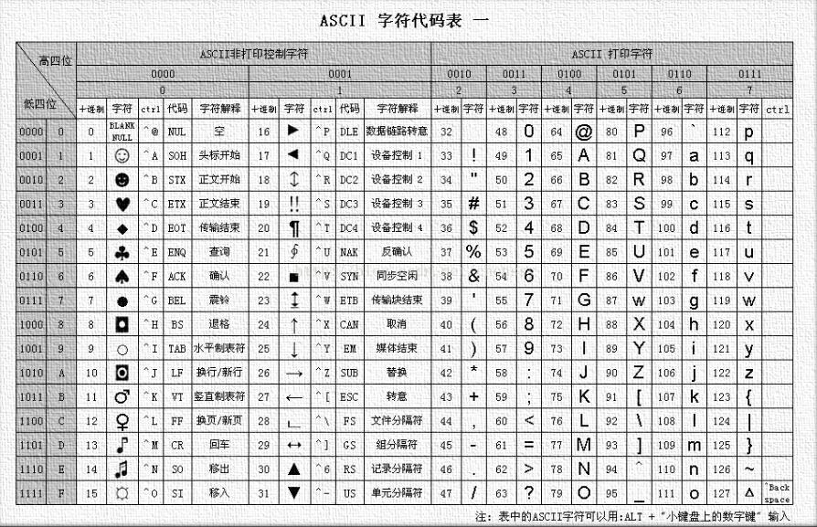

设ln[]数组的初始值为{0}，每扫描到一个字符就使ln对应的下标所对应的值加1.最后设置一个数组w来存储不为零的值（此即各字符权值）。
并另设一个position[]数组来使权值和字符一一对应。
- 哈夫曼数生成及编码算法
此算法共包含三个函数：Select, GenerateHuffmanTree,Enocde.
(1)Select函数
此函数用来选取权值最小的两个无父结点的结点。循环选取一个
结点为0的结点，再与之前选定的最小结点进行比较，如果更小则替换，循环两次，即得到两个权值最小的结点。该过程类似于选择排序算法。
(2)GenerateHuffmanTree
此函数根据Select传入的数据生成哈夫曼树。
考虑到哈夫曼树中所需结点较多，所以使用动态分配节省空间。
首先根据传入的权值数组对前n(n为字符种类，从第一步得到)个叶
结点进行初始化。
接着，函数接收Select数据后合成一个新结点，并将其孩子置为
Select函数选取的两个结点，同时将选取的两个结点的父结点置为此新结点。该过程循环进行。
(3)Encode函数
此函数为霍夫曼编码函数，生成各个字符的编码。生成编码时，规
定左分支为0右分支为1。
为了节省空间，故采取动态分配内存方式存储哈夫曼编码。存入编
码数组时，自叶结点向上倒存编码，得到的编码即为对应字符的正确编码。
- 压缩算法
为了压缩文件，需要以二进制形式写入Textcode.huf文件，因此，
在打开原文件时也以二进制形式打开。
在以二进制形式打开文件时，规定每次读取一个8为的无符号字符
（unsigned char），接着循环匹配对应的字符，将字符的哈夫曼编码写入新文件。
由于哈夫曼编码长度不确定，所以要将编码存入一个缓冲数组
code_buf待其达到8位时再写入新文件。若结束时缓冲数组不足八位则补零。
此前的哈夫曼编码是用字符形式存储的，如果再以字符形式存入新文
件则谈不上压缩，因此，需要将哈夫曼编码转换为二进制。这时候就需要用到位操作。将code_buf中编码挨个与’1’做位或运算，八位为一个单位存入char_temp，再将char_temp的二进制代码写入新文件。
- 解压缩算法
首先要以二进制形式打开压缩文件，以8位为处理单元，同样使用位
操作从根向下直至叶结点进行正向译码。设root=2n-1指向根节点。
每次读取八位二进制数，同128（1000 0000）位与（&）操作，每对
比一位就左移一位，依次对比。若对比过程中root指向的结点为叶结点
则将此结点代表的字符写入翻译文件，同时root复位以供下次使用。
为了控制文件长度以跳出while(1)循环，设置writen_len和file_len,若某次写入后二者相等跳出循环，翻译过程结束。
- 压缩率的计算
使用fseek函数依次读取编码文件(Textcode.huf)和译码文件
(Translation.txt)的大小len1,len2，即得到压缩率为(1-len1/len2)。

三．程序结构
本题包括main函数共有8个函数。大致结构如下。
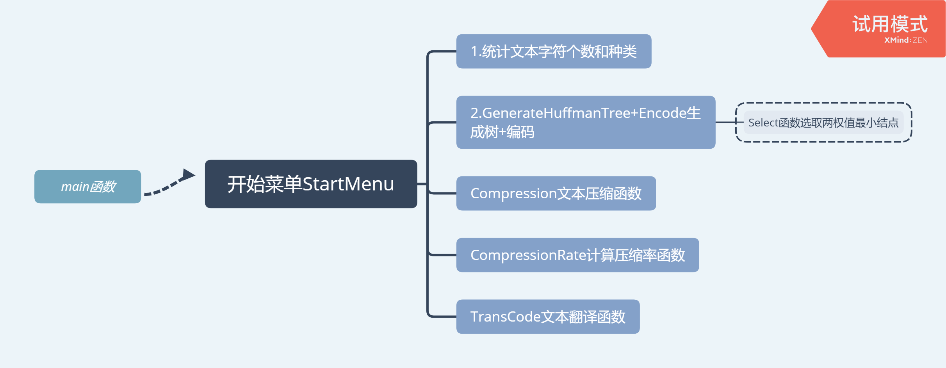
声明完所需变量后即调用StartMenu函数输出用户使用界面。如下图所示。
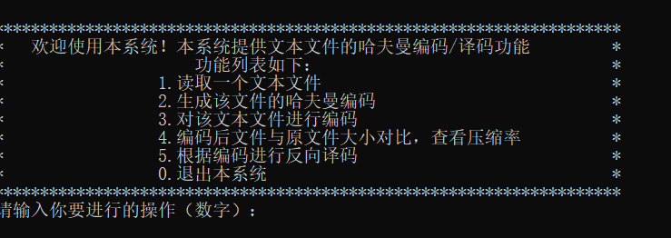

根据用户输入的数字调用不同的函数。
- 读取文本文件过程牵涉变量过多，不适宜用一个函数来表示，故我直接写在main函数中。
- 在用户输入2后，先后调用GenerateHuffmanTree函数和Encode函数生成哈夫曼树和编码并显示出生成过程和编码结果。其中GenerateHuffmanTree函数需调用Select函数来确定两个权值最小的结点。
- 在用户输入3后，调用Compression压缩函数，根据生成的编码压缩文本文件生成Textcode.huf文件。
- 在用户输入4后，调用CompressionRate函数计算压缩率。
- 在用户输入5后，调用TransCode函数对压缩文件进行翻译，翻译结果存储在Translation.txt中。

四． 实验结果与分析
1.用户使用说明

注：供编码的文本文件有 Rye.txt,TheGreatGatsby.txt和Rye.txt 。对该文本文件编码后生成的文件为Textcode.huf,翻译后的结果存储在Translation.txt中。
请按数字顺序依次输入！！否则程序不能正常运行。

下面给出具体使用说明。
- 进入程序时，首先会跳出如下图所示的欢迎界面。

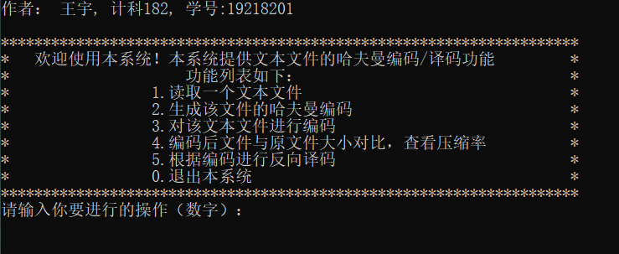

- 在您输入1后，系统会要求您输入您想读取的文件名。由于只有一个文本文件可供使用，故输入 BestSeller.txt 或TheGreatGatsby.txt或Rye.txt即可。此处读取Rye.txt.

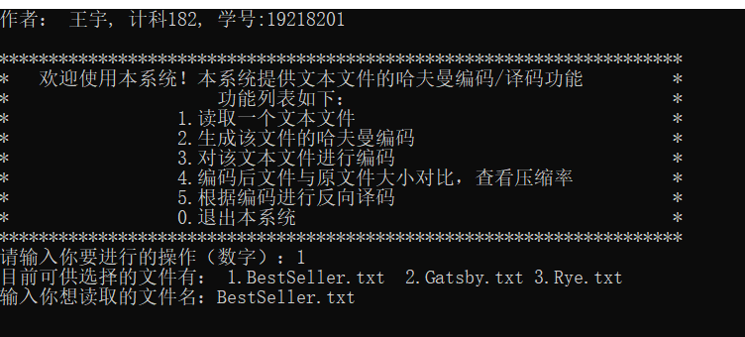

接着会依次显示文本内容、各字符出现次数、总字符数。图片如下。

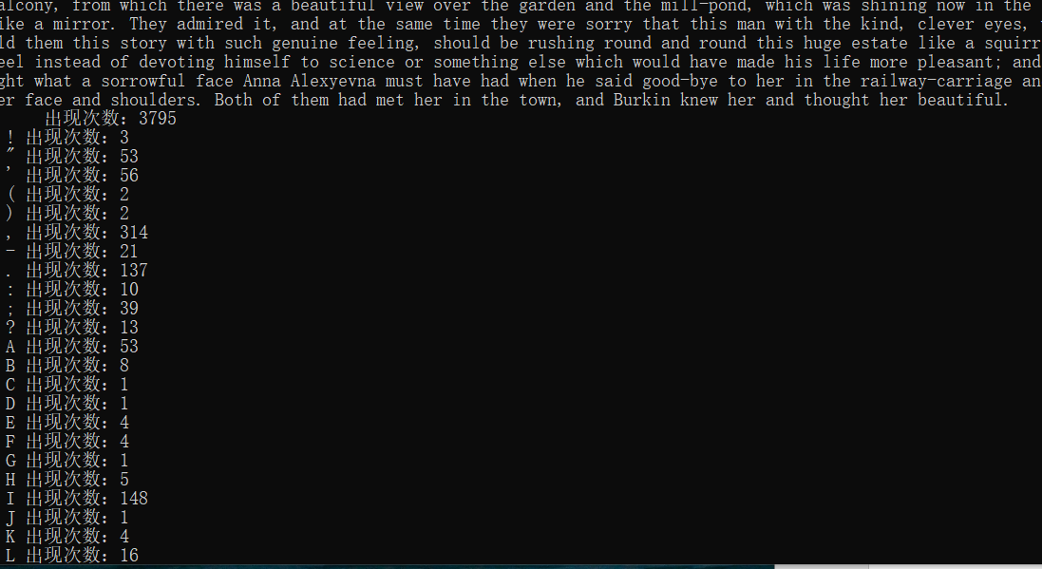

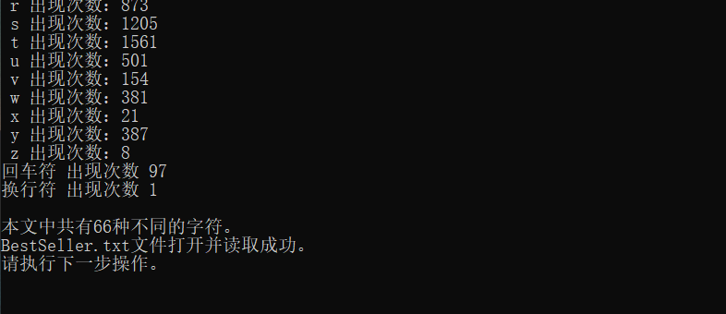

- 在用户输入2后，会显示建造哈夫曼树过程以及各字符的哈夫曼编码。图片如下。

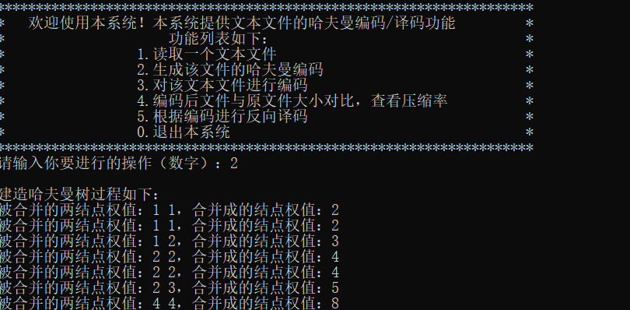

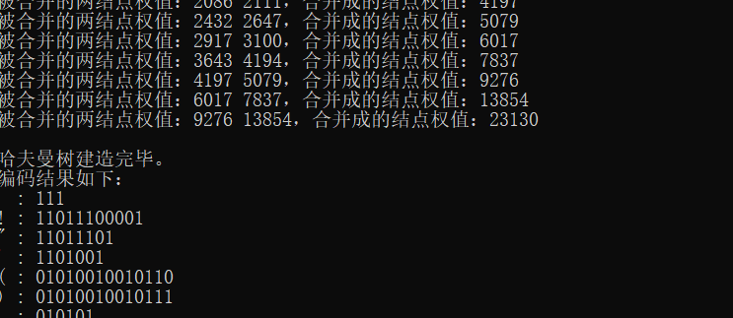

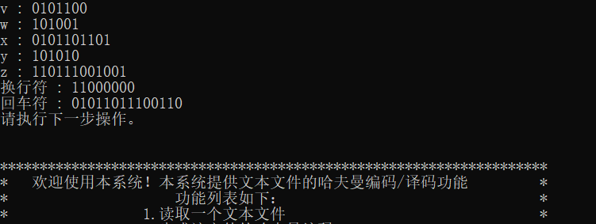
- 在用户输入3后，系统会自动根据编码对文本进行压缩，生成压缩文件Textcode.huf。
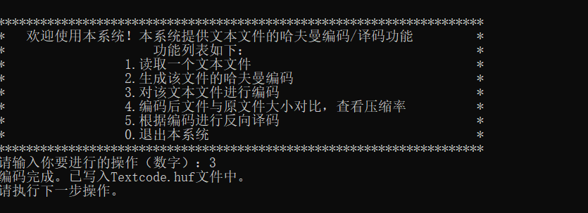

- 在用户输入4后，系统会自动计算压缩率，并显示百分数。
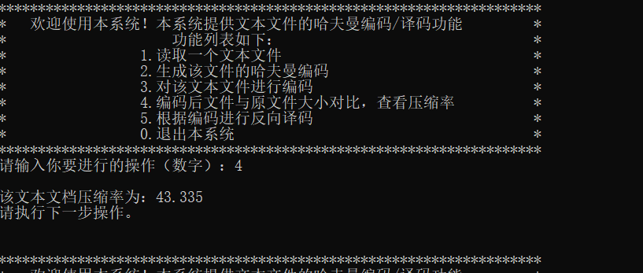

⑥在用户输入5后，系统对Textcode.txt进行译码操作，并将结果存入Translation.txt中。
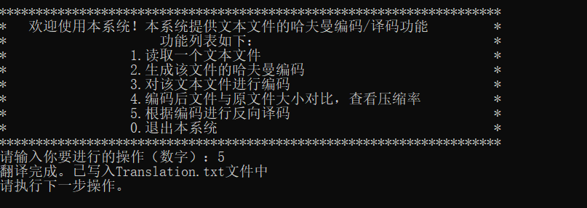

最后，用户输入0后，程序结束。用户可在程序文件夹中找到
Textcode.huf文件和Translation.txt文件。

2. 测试结果
测试数据：
1.BestSeller.txt(4306词)
2.Gatsby.txt(5994词)
3.Rye.txt(3202词)
(1)测试一：Rye.txt

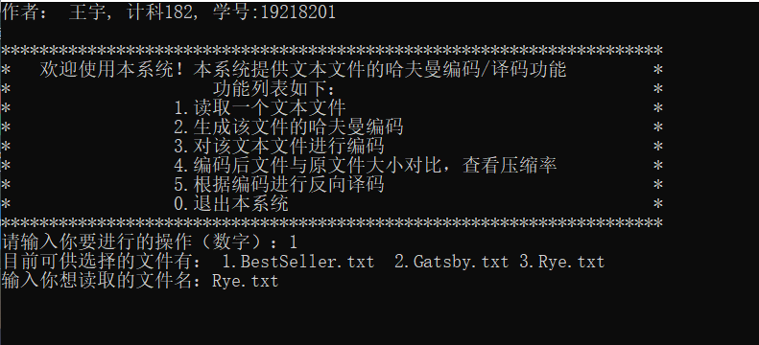

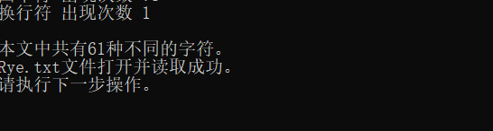

得到结果如下：

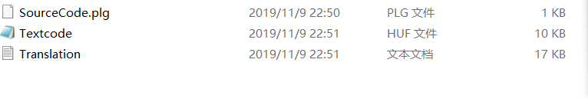
原文件大小与Translation文件大小一致为17KB,Textcode编码文件大小为10KB.
译码所得文件和原文件完全相同。
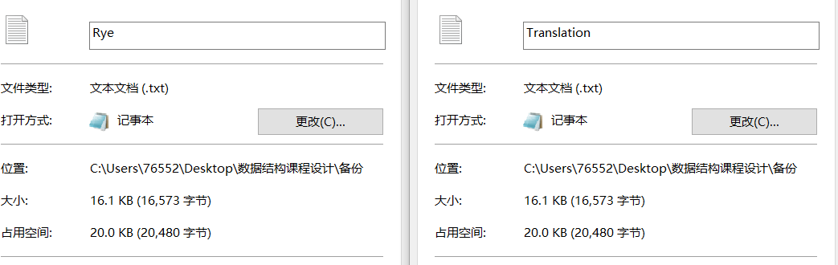
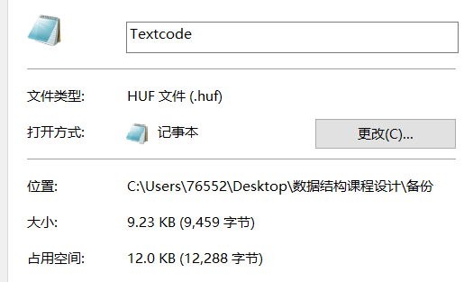

(2)测试二：Gatsby.txt
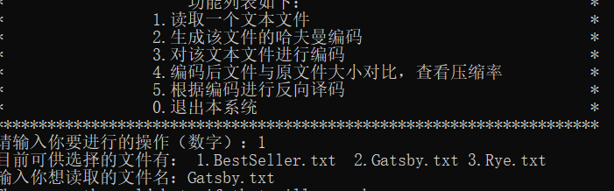
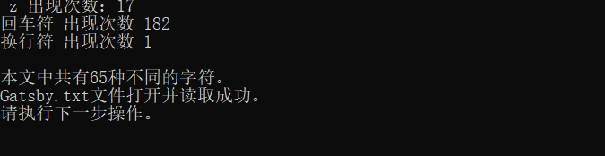

所得译码文件与原文件完全相同。
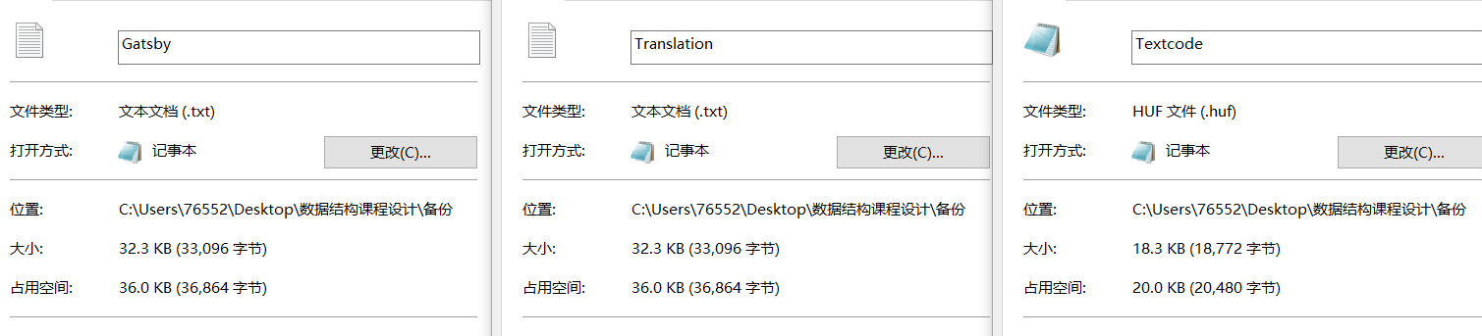

(3)测试三：BestSeller.txt
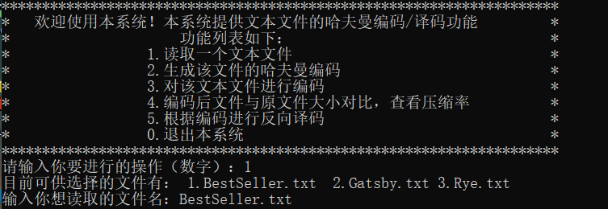

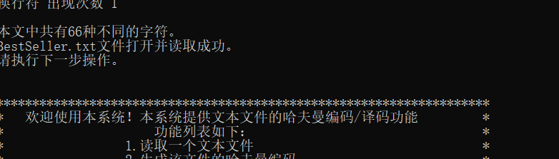

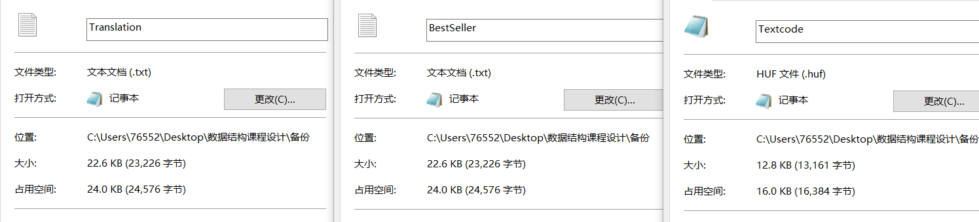

得到的译码文件与原文件仍旧完全相同。

3.调试分析
调试过程中遇到的问题是如何解决的；算法的时间复杂度（包括基本操作和其他算法的时间复杂度的分析）；算法的改进设想。
1.在对文件进行第一次实验性压缩后，我遇到了一个极其搞笑的问题：压缩文件比原文件还要大。后来我下载了UltraEdit直接查看压缩文件的二进制编码，这才意识到问题所在：我把字符对应的哈夫曼编码直接按照字符形式输了进去，这导致的后果就是，每一个0和1在二进制文件中都被用八位的二进制码表示了。因此“压缩”文件的大小就比原文件大了好几倍。后来用位运算将哈夫曼编码以二进制的形式写了进去，才算成功进行了压缩。
2.由于结点的结构体中并没有包括其所代表的字符，因此在存储各个字符的权值时，需要另设一个静态数组position来记录与各权值对应的字符在哈夫曼树中的位置，以供后期压缩文件使用。如果在结构体中加入一个char变量就能省去设立position数组，这也不失为一种办法。
3.在建立哈夫曼树之前，首先要读取文本文件得到字符种类和其出现次数。为了统计出现次数，我想到两种方案：
(1)利用链表进行存储，在扫描到新字符时动态分配内存
(2)估计文本中可能出现的字符的种类，静态分配一个数组，利用
对应下标进行存储。
如果使用链表进行存储的话，动态分配内存也许会节省空间，可每有新字符加入时都要从头到尾扫描一次链表，比较浪费时间。而静态数组占到的空间也不是很大，利用下标即可进行存储，这样就节省了时间。最后，剔除掉文本中不存在的字符（即下标所指向的值为0）即可。
4.时间复杂度
Select函数时间复杂度：由四个单层for循环组成，因此为O(n)
GenerateHuffmanTree时间复杂度：有一个for循环里嵌套了Select函数，因此为O(n²)
Encode时间复杂度：O(n²)
Compression时间复杂度：O(n²)
TransCode时间复杂度：O(n)
CompressionRate时间复杂度：O(1)
文件读取时间复杂度：O(n)

五． 总结（收获与体会）
其实在真正着手做这个题目之前我一直觉得这道题不是很难，因为当初学哈夫曼树的时候就写过代码，也对哈夫曼编码的过程比较了解。但后来真正开始写的时候才发现，真正困难的部分不是编码与建树，而是压缩、解压缩函数以及各个函数间的协调与配合。
因为当初学C语言时老师并没怎么讲文件部分的操作，所以一切都得重新开始看，也因此犯了不少错误。比如以什么形式读入和读取文件。后来通过看教学视频和翻阅不同的书籍也算是多多少少大致了解了文件的操作过程。
上面提到过，在第一次写完压缩函数后，我碰到了一个很搞笑的问题：压缩之后的文件比原文件还要大好几倍。后来我才意识到，我是以字符形式将0与1写入了压缩文件里，这导致了文件大小的疾速膨胀。本来原文件里一个字符的大小到了“压缩”文件里成了好几个乃至好几十个0与1的字符大小。之后我想，要想实现压缩，就得以二进制形式写入压缩文件。而要以二进制形式写入文件并进行压缩就需要进行单个二进制位的操作，这就又涉及到了我的另一个知识盲区：位运算。后来看了些视频，又翻了翻书，才算大致理解了位运算的原理和过程。最后费劲九牛二虎之力才把字符形式的哈夫曼编码转换成一个个0与1写入了压缩文件。写完正确的压缩函数、掌握了基本的位运算之后，解压缩函数也就相对简单了一些。
说实话，我调试的过程很少。我一般会从源代码里找毛病。程序出了问题，我就会找到出问题的那个函数然后从头开始捋一遍。长此以往我觉得这样很费时间，也不值得，今后还要多多练习程序调试能力。
写这些代码的过程就是一个不断学习、不断复习、不断质疑自己的过程。那么多知识点，总有自己不会或者不熟悉的。做完这次课设后，我感觉自己独立思考和解决问题的能力得到了提升，也掌握了不少本应掌握但没有下功夫了解的知识。熟悉并掌握一个算法尚且如此不易，我不禁对知识的浩瀚产生了恐惧，也对自己的无知感到自愧不如。不过，这也激励了我在今后的学习中更加注重细节和课外的自学。

六． 源程序
列出所有程序文件名及相应源代码
- HuffmanCode.h
//Textcode.huf存放文本文件编码后结果，Translation.txt存放译码结果
#include"stdio.h"
#include"stdlib.h"
#include"string.h"
typedef struct{
unsigned int weight;
unsigned int parent;
unsigned int lchild;
unsigned int rchild;
}Node,*HuffmanTree;
typedef char *HuffmanCode;

//开始菜单
void StartMenu();
//选择权值最小的两个结点
void Select(HuffmanTree *Leaf,int n,int *Leaf1,int *Leaf2);
//生成哈夫曼树
void GenerateHuffmanTree(HuffmanTree *huffTree,int w[],int n);
//生成哈夫曼编码
void Encode(HuffmanTree *huffTree,HuffmanCode *huffCode,int n,int ln[]);
//压缩写入.huf文件
void Compression(HuffmanTree *huffTree,HuffmanCode *huffCode,int n,char filename[20],char *position);
//解压缩（译码过程）
void TransCode(HuffmanTree *huffTree,char *position,int n,char filename[20]);
//计算压缩率
void CompressionRate(char filename[20]);
//可供选择的文件
void Choices();

2.functions.c

#include"HuffmanCode.h"
//开始菜单
void StartMenu()
{
printf("*********************************************************************\n");
printf("* 欢迎使用本系统！本系统提供文本文件的哈夫曼编码/译码功能 *\n");
printf("* 功能列表如下： *\n");
printf("* 1.读取一个文本文件 *\n");
printf("* 2.生成该文件的哈夫曼编码 *\n");
printf("* 3.对该文本文件进行编码 *\n");
printf("* 4.编码后文件与原文件大小对比，查看压缩率 *\n");
printf("* 5.根据编码进行反向译码 *\n");
printf("* 0.退出本系统 *\n");
printf("*********************************************************************\n");
}
//选择权值最小的两个结点
void Select(HuffmanTree *Leaf,int n,int *Leaf1,int *Leaf2)
{
int i;
int minLeaf;
for(i=1;i<=n;i++){
if((*Leaf)[i].parent==0)
{
minLeaf=i;
break;
}
}
for(i=1;i<=n;i++)
{
if((*Leaf)[i].parent==0)
if((*Leaf)[i].weight<(*Leaf)[minLeaf].weight)
minLeaf=i;
}
*Leaf1=minLeaf;
for(i=1;i<=n;i++){
if((*Leaf)[i].parent==0&&i!=(*Leaf1))
{
minLeaf=i;
break;
}
}
for(i=1;i<=n;i++){
if((*Leaf)[i].parent==0&&i!=(*Leaf1))
if((*Leaf)[i].weight<(*Leaf)[minLeaf].weight)
minLeaf=i;
}
*Leaf2=minLeaf;
}
//生成哈夫曼树
void GenerateHuffmanTree(HuffmanTree *huffTree,int w[],int n)
{
int sumLeaf=2*n-1;
int leaf1,leaf2;
int i;
*huffTree=(HuffmanTree)malloc((sumLeaf+1)*sizeof(Node));
for(i=1;i<=n;i++)
{
(*huffTree)[i].weight=w[i-1];
(*huffTree)[i].parent=0;
(*huffTree)[i].lchild=0;
(*huffTree)[i].rchild=0;
}
for(i=n+1;i<=sumLeaf;i++)
{
(*huffTree)[i].weight=0;
(*huffTree)[i].parent=0;
(*huffTree)[i].lchild=0;
(*huffTree)[i].rchild=0;
}
printf("\n建造哈夫曼树过程如下：\n");
for(i=n+1;i<=sumLeaf;i++)
{
Select(huffTree,i-1,&leaf1,&leaf2);
(*huffTree)[leaf1].parent=i;
(*huffTree)[leaf2].parent=i;
(*huffTree)[i].lchild=leaf1;
(*huffTree)[i].rchild=leaf2;
(*huffTree)[i].weight=(*huffTree)[leaf1].weight+(*huffTree)[leaf2].weight;
printf("被合并的两结点权值：%d %d，合并成的结点权值：%d\n",(*huffTree)[leaf1].weight,(*huffTree)[leaf2].weight,(*huffTree)[i].weight);
}
printf("\n哈夫曼树建造完毕。\n");
}
//生成哈夫曼编码
void Encode(HuffmanTree *huffTree,HuffmanCode *huffCode,int n,int ln[])
{
// FILE *fw,*fp;//编码并写入文件
// char ch;
int i,k,start,p;
unsigned int mark;
char *cd=(char*)malloc(n*sizeof(char));
huffCode=(HuffmanCode*)malloc((n+1)*sizeof(char*));
cd[n-1]='\0';
for(i=1;i<=n;i++)
{
start=n-1;
for(mark=i,p=(*huffTree)[i].parent;p!=0;mark=p,p=(*huffTree)[p].parent)
{
if((*huffTree)[p].lchild==mark)
cd[--start]='0';
else cd[--start]='1';
}
huffCode[i]=(char*)malloc((n-start)*sizeof(char));
strcpy(huffCode[i],&cd[start]);
}
free(cd);
printf("编码结果如下：\n");
for(k=0,i=1;k<93;k++)
{
if(ln[k]!=0)
{
if(k==91) printf("换行符 : %s\n",huffCode[i]);
else if(k==92) printf("回车符 : %s\n",huffCode[i]);
else printf("%c : %s\n",k+32,huffCode[i]);
i++;
}
}
}
//压缩写入.huf文件
void Compression(HuffmanTree *huffTree,HuffmanCode *huffCode,int n,char filename[20],char *position)
{
unsigned char char_temp;//暂存8bits字符
unsigned long file_len=0;//统计文件总长度，初始值设为0
char code_buf[25]="\0";//编码缓冲区
unsigned int code_len;//编码长度
FILE *fp,*fw;
//非全局变量，每个函数运行时均需要重新进行编码
int i,start,p,pos;
unsigned int mark;
char *cd=(char*)malloc(n*sizeof(char));
huffCode=(HuffmanCode*)malloc((n+1)*sizeof(char*));
cd[n-1]='\0';
for(i=1;i<=n;i++)
{
start=n-1;
for(mark=i,p=(*huffTree)[i].parent;p!=0;mark=p,p=(*huffTree)[p].parent)
{
if((*huffTree)[p].lchild==mark)
cd[--start]='0';
else cd[--start]='1';
}
huffCode[i]=(char*)malloc((n-start)*sizeof(char));
strcpy(huffCode[i],&cd[start]);
}
free(cd);//编码完成
//开始写入huf文件
fp=fopen(filename,"rb");
fw=fopen("Textcode.huf","wb");
fread((char*)&char_temp,sizeof(unsigned char),1,fp);//二进制形式读入一个字符，每次8bits
while(!feof(fp))
{
for(i=1;i<=n;i++)//循环找到匹配字符来进行编码
if(char_temp==position[i-1])
{
pos=i-1;
strcat(code_buf,huffCode[pos+1]);//将该字符对应哈夫曼编码暂存入缓存区以待处理
}
while(strlen(code_buf)>=8)//以8位(一个字节长度)为处理单元
{
char_temp='\0';//清空字符暂存空间，改为暂存字符对应编码
for(i=0;i<8;++i)
{
char_temp<<=1;//左移一位，为下一个bit腾出位置
if(code_buf[i]=='1')
char_temp|=1;//当编码为1，使用或操作符将其添加到字节最低位
}
fwrite((char*)&char_temp,sizeof(unsigned char),1,fw);//将字节对应编码存入文件
strcpy(code_buf,code_buf+8);//编码缓存去除已处理的前8位
}
fread((char*)&char_temp,sizeof(unsigned char),1,fp);//每次读取8bits
}
code_len=strlen(code_buf);//处理最后不足8bits的编码
if(code_len>0)
{
char_temp='\0';
for(i=0;i<code_len;++i)
{
char_temp <<= 1;
if(code_buf[i]=='1')
char_temp |= 1;
}
char_temp <<= 8-code_len;//将编码字段从尾部移到字节高位，余部补0
fwrite((char*)&char_temp,sizeof(unsigned char),1,fw);//存入最后一个字节
}
fclose(fp);
fclose(fw);
}
//解压缩（译码过程）
void TransCode(HuffmanTree *huffTree,char *position,int n,char filename[20])
{
int i,root=2*n-1;//总结点个数
unsigned long file_len;//文本总长度
unsigned long writen_len=0;//控制文件写入长度
unsigned char code_temp;//暂存8bits编码
//打开读取与写入的文件
FILE *fp,*fw;
FILE *fl;
fl=fopen(filename,"rb");
fseek(fl,0L,SEEK_END);
file_len=ftell(fl);
fclose(fl);
fp=fopen("Textcode.huf","rb");
fw=fopen("Translation.txt","wb");

while(1)
{
fread((char*)&code_temp,sizeof(unsigned char),1,fp);//读8bits
for(i=0;i<8;++i)
{
//由根向下直至叶结点正向匹配编码对应字符
if(code_temp & 128)//若为0
root=(*huffTree)[root].rchild;
else
root=(*huffTree)[root].lchild;

if((*huffTree)[root].lchild==0&&(*huffTree)[root].rchild==0)
{
fwrite((char*)&position[root-1],sizeof(unsigned char),1,fw);
writen_len++;
if(writen_len==file_len)//控制长度跳出for循环
break;
root=2*n-1;//root复位
}
code_temp<<=1;//左移供匹配
}
if(writen_len==file_len) break;
}
//关闭文件
fclose(fp);
fclose(fw);
}
//计算压缩率
void CompressionRate(char filename[20])
{
FILE *fp1,*fp2;
double len1,len2;
fp1=fopen("Textcode.huf","rb");
fp2=fopen(filename,"rb");;
fseek(fp1,0L,SEEK_END);
fseek(fp2,0L,SEEK_END);
len1=ftell(fp1);
len2=ftell(fp2);
printf("\n该文本文档压缩率为：百分之%2.3lf\n",100-len1/len2*100);
fclose(fp1);
fclose(fp2);
}
void Choices()
{
printf("目前可供选择的文件有： 1.BestSeller.txt 2.Gatsby.txt 3.Rye.txt\n");
}

3.main.c
#include"HuffmanCode.h"
int main()
{
HuffmanTree huffTree;
HuffmanCode huffCode;
FILE *fp;
char ch,filename[20];
int i=0,k=0,ln[93];//存放各个字符出现次数，93为文本文档可能出现的所有字符
int *w,validNum=0;//w存放各字符权值，validNum为字符种类数量
char *position;//编码需要,记录对应位置的字符
int control,flag=1;

for(i=0;i<93;i++) ln[i]=0;//各字符出现次数初始值为0
printf("作者： 王宇, 计科182, 学号:19218201\n\n");
while(1)
{
StartMenu();
printf("请输入你要进行的操作（数字）：");
scanf("%d",&control);
switch(control){
case 1:
Choices();
printf("输入你想读取的文件名：");
scanf("%s",filename);
if(!(fp=fopen(filename,"r")))
{
printf("无法打开文件！请确保输入已存在的文件名！\n");
exit(-2);
}
//此循环统计不同字符出现的次数
while(ch!=EOF)
{
ch=fgetc(fp);
if(ch>=32&&ch<=122)
ln[ch-' ']++;//这91个均为常规字符，包括空格
else if(ch==10)
ln[91]++;//此为换行符
else
ln[92]++;
putchar(ch);//输出文档内容
}
fclose(fp);
printf("\n");
//输出统计结果
for(i=0;i<93;i++)
{
if(ln[i]!=0){
validNum++;//计算出现的字符的种类
if(i==91) printf("回车符 出现次数 %d\n",ln[i]);
else if(i==92) printf("换行符 出现次数 %d\n",ln[i]);
else printf(" %c 出现次数：%d\n",' '+i,ln[i]);
}
}
printf("\n本文中共有%d种不同的字符。\n",validNum);
//因为起初不知道具体字府种类，因此现在动态分布存放权重的数组
w=(int*)malloc((validNum)*sizeof(int));
position=(char*)malloc((validNum)*sizeof(char));
//输入数据
for(i=0;i<93;i++)
if(ln[i]!=0){
w[k]=ln[i];
if(i==91) position[k]=10;
else if(i==92) position[k]=13;
else position[k]=i+' ';
k++;
}
printf("%s文件打开并读取成功。\n",filename);
printf("请执行下一步操作。\n\n\n");
break;
case 2:
GenerateHuffmanTree(&huffTree,w,validNum);
Encode(&huffTree,&huffCode,validNum,ln);
printf("请执行下一步操作。\n\n\n");
break;
case 3:
Compression(&huffTree,&huffCode,validNum,filename,position);
printf("编码完成。已写入Textcode.huf文件中。\n");
printf("请执行下一步操作。\n\n\n");
break;
case 4:
CompressionRate(filename);
printf("请执行下一步操作。\n\n\n");
break;
case 5:
TransCode(&huffTree,position,validNum,filename);
printf("翻译完成。已写入Translation.txt文件中\n");
printf("请执行下一步操作。\n\n\n");
break;
case 0:
flag=0;
break;
default:printf("无效指令！请重新输入！\n");
continue;
}
if(flag==0)
break;
}
printf("\n\n感谢您的使用！您现在可以在程序所在文件中找到Textcode.huf与Translation.txt文件。\n\n\n");
return 0;
}

